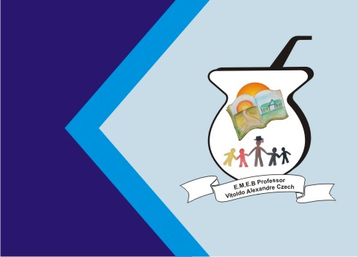
Secretaria Municipal de Educação
E.M.E.B. Professor Vitoldo Alexandre Czech
Diretora: Lucélia Aparecida Gabrielli
Assessora Pedagógica: Maria Claudete T. Gervásio
Assessora Administrativa: Rosane Eva Bucco
Professora: Marilene A. de Oliveira
Disciplina: Artes
Vespertino - 4º ano
Dia: 31/05/2021
Aluno (a) ...............................................................

ATIVIDADE DE ARTES
Planos e volumes
Siga o modelo abaixo e desenhe um movel (roupeiro, cadeira, mesa etc) da sua casa utilizando o volume ou perspctiva.
